Список учебной литературы 2022 – 2023 учебный год

УЧЕБНО-МЕТОДИЧЕСКИЕ КОМПЛЕКТЫ ПОКУПАЮТ РОДИТЕЛИ

1 | 2 | 3 | 4 | 5
 | Начальное общее образование |  |  | Дополнительные  материалы: на ozon. ru

1 класс
 | Русский язык  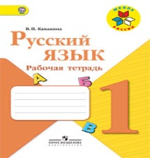 | Канакина В. П. Русский язык. 1 класс. Рабочая тетрадь. ФГОС / В.П. Канакина, М.: Просвещение, 2022. | Русский язык  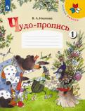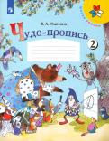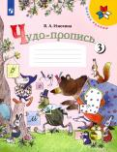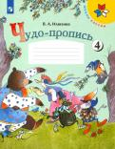 | Илюхина В. А. Чудо-прописи. В 4-х частях. 1 класс – М.: Просвещение, 2021
 | Окружающий мир  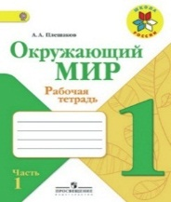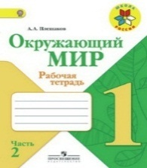 | Плешаков А.А. Окружающий мир. 1 класс. Рабочая тетрадь. В 2-х частях. ФГОС / А.А. Плешаков. – М.: Просвещение, 2022. – «Школа России». | Математика  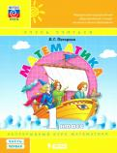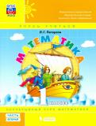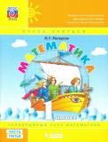 | Петерсон Л. Г. Математика. 1 класс. Учебное пособие. В 3-х частях. ФГОС – М.: Просвещение, 2021

2 класс
 | Русский язык  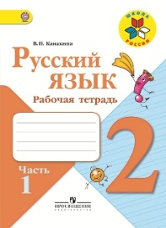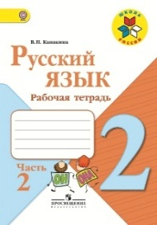 | Канакина В. П. Русский язык. 2 класс. Рабочая тетрадь. В 2-х частях. ФГОС / В.П. Канакина. – М.: Просвещение, 2022. – (Школа России). | Математика  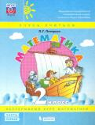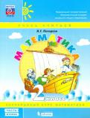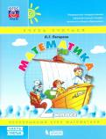 | Петерсон Л. Г. Математика. 2 класс. Учебное пособие. В 3-х частях. ФГОС – М.: Просвещение, 2021
 | Окружающий мир  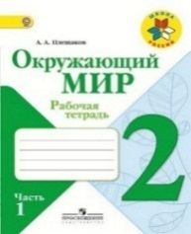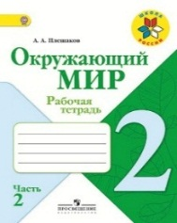 | Плешаков А.А. Окружающий мир. 2 класс. Рабочая тетрадь. В 2-х частях. ФГОС / А.А. Плешаков. – М.: Просвещение, 2022. – (Школа России). | Литературное чтение  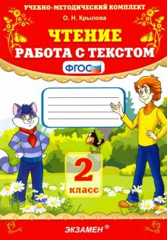 | Крылова О. Н. Чтение. 2 класс. Работа с текстом. ФГОС- М.: Экзамен, 2022

3 класс
 | Русский язык  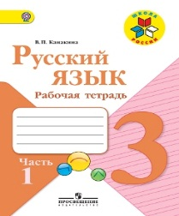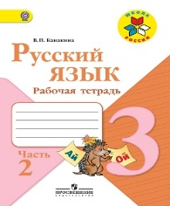 | Канакина В. П. Русский язык. 3 класс. Рабочая тетрадь. В 2-х частях. ФГОС / В.П. Канакина. – М.: Просвещение, 2020. – (Школа России). | Математика  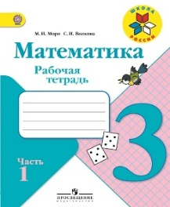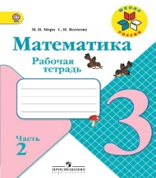 | Моро М.И. Математика. 3 класс. Рабочая тетрадь. В 2-х частях. ФГОС / М.И. Моро М, С.И. Волкова. - М.: Просвещение, 2022. – (Школа России).
 | Окружающий мир  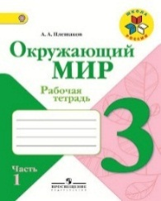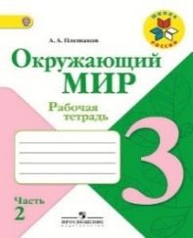 | Плешаков А. А. Окружающий мир. Рабочая тетрадь. 3 класс. В 2-х частях. ФГОС / А.А. Плешаков. – М.: Просвещение, 2020. – (Школа России). | Французский язык  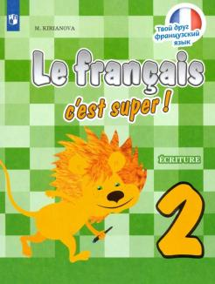 | Курьянова М. Г. Французский язык. 2 класс. Твой друг французский язык. Прописи - М.: Просвещение, 2021
 | Французский язык  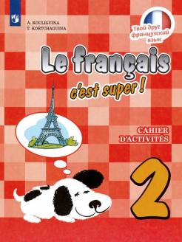 | Кулигина А. С. Французский язык. 2 класс. Твой друг французский язык. Рабочая тетрадь. – М. : Просвещение, 2021 | 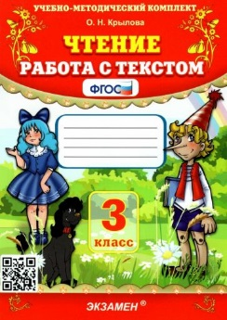 | Крылова О. Н.  Чтение. Работа с текстом: 3 класс. УМК.ФГОС / Издательство «Экзамен», 2022

4 класс
 | Окружающий мир | Плешаков А.А. Окружающий мир. 4 класс. Рабочая тетрадь. Учебное пособие для общеобразоват. организаций. В 2-х частях. ФГОС / А.А. Плешаков, Е.А. Крючкова. – М.: Просвещение, 2022. - «Школа России». | Математика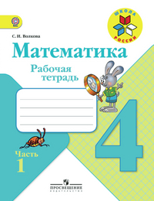 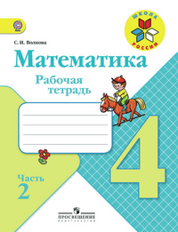 | Волкова С.И. Математика. 4 класс. Рабочая тетрадь. Учебное пособие для общеобразоват. организаций. В 2-х частях. ФГОС / С.И. Волкова. – М.: Просвещение, 2022. - «Школа России».
 | 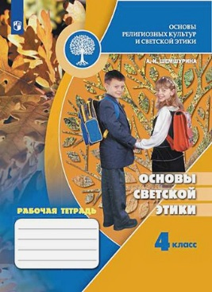  ОРКСЭ | Шемшурина А. И. ОРКСЭ  Основы светской этики. 4 класс. Рабочая тетрадь. – М.: Просвещение, 2022 | Русский язык | Канакина В.П. Русский язык. 4 класс. Рабочая тетрадь. Учебное пособие для общеобразоват. организаций. В 2-х частях. ФГОС / В.П. Канакина. – М.: Просвещение, 2022. - «Школа России».
 | Французский язык | Шацких В.Н. Французский язык как второй иностранный. 5 класс. Рабочая тетрадь с контрольными работами и текстами / В.Н. Шацких, , И.Н. Кузнецова. - М.: Дрофа, 2020. - 2022 | Немецкий язык 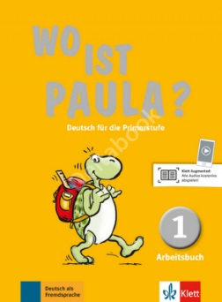 | Wo ist Paula? 1  Автор: Ernst Endt, Michael Koenig, Nadine Ritz-Udry, Anne-Kathrein Schiffer Издательство: Klett, 2018

УЧЕБНИКИ ВЫДАЮТСЯ ШКОЛОЙ

1 класс

 | Атлас-определитель  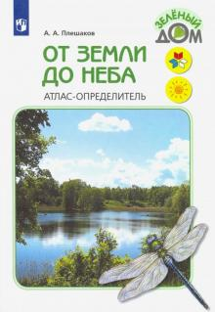 | Плешаков А. А. От земли до неба. Атлас-определитель. Книга для учащихся начальных классов. ФГОС/ А. А. Плешаков. – М: Просвещение, 2020 | 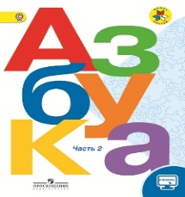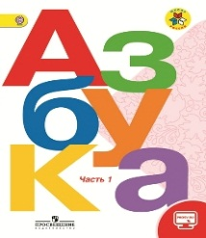 | Азбука. 1 класс. Учебник. В 2-х частях. ФГОС / Горецкий В. Г., Кирюшкин В. А., Виноградская Л. А. и др. – М.: Просвещение, 2019. – (Школа России).
 | 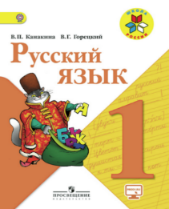 | Русский язык. 1 класс. Учебник. ФГОС / В.П. Канакина, В.Г. Горецкий. – М.: Просвещение, 2019. – (с online поддержкой. «Школа России»). | 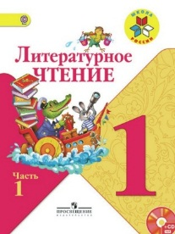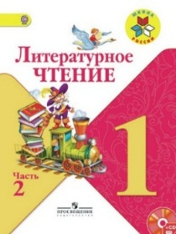 | Литературное чтение. 1 класс. Учебник. В 2-х частях. ФГОС / Л.Ф. Климанова, Горецкий В.Г., Голованова М.В. и др. – М.: Просвещение, 2019. – (С online поддержкой. «Школа России»).
 | 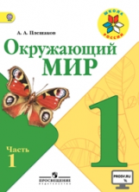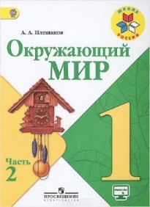 | Плешаков А.А. Окружающий мир. 1 класс. Учебник. В 2-х частях. ФГОС / А.А. Плешаков. – М.: Просвещение, 2019. – «Школа России». | 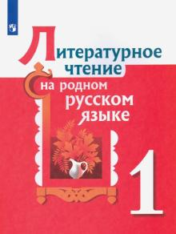 | Александрова О. М. Литературное чтение на родном языке. 1 класс. Учебное пособие. ФГОС / М.: Просвещение, 2021
 |  | Александрова О. М. Русский родной язык. 1 класс. Учебник. ФГОС / М.: Просвещение, 2021
 | 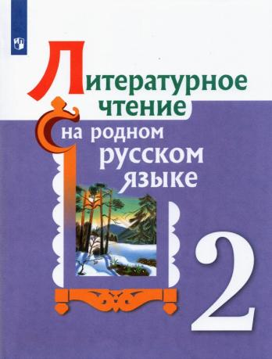 | Александрова О. М. Литературное чтение на родном языке. 2 класс. Учебное пособие. ФГОС / М.: Просвещение, 2021 | 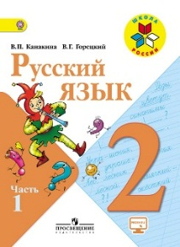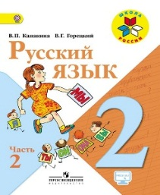 | Канакина В. П. Русский язык. 2 класс. Учебник. В 2-х частях. ФГОС / В.П. Канакина, В.Г. Горецкий. – М.: Просвещение, 2019. – (Школа России).
 | 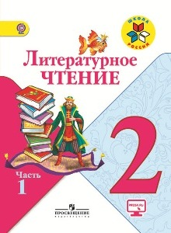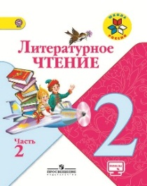 | Литературное чтение. 2 класс. Учебник. В 2-х частях. ФГОС / Л.Ф. Климанова, В.Г. Горецкий, М.В. Голованова и др. - М.: Просвещение, 2019. – (Школа России). | Окружающий мир  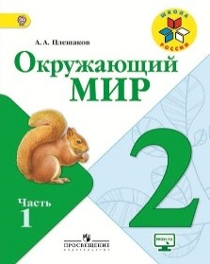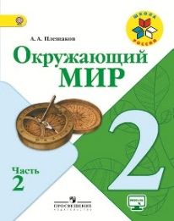 | Плешаков А.А. Окружающий мир. 2 класс. Учебник. В 2-х частях. ФГОС / А.А. Плешаков. – М.: Просвещение, 2019. – (Школа России).
 | 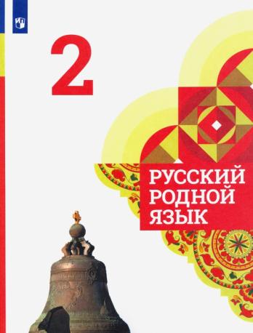 | Александрова О. М. Русский родной язык. 2 класс. Учебник. ФГОС / М.: Просвещение, 2021
3 класс
1 | Математика  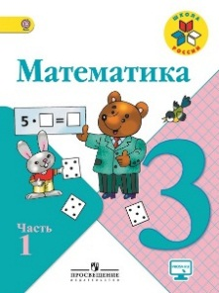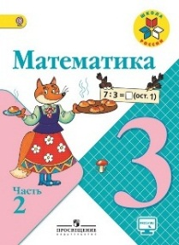 | Математика. 3 класс. Учебник. В 2-х частях. ФГОС / М.И. Моро, М.А. Бантова, Г.В. Бельтюкова и др. – М.: Просвещение, 2019. – (Школа России). | 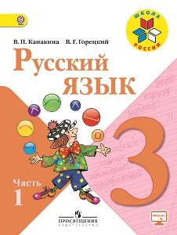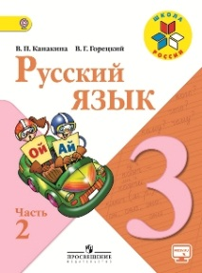 | Канакина В. П. Русский язык. 3 класс. Учебник. В 2-х частях. ФГОС / В.П. Канакина, В.Г. Горецкий. – М.: Просвещение, 2019. – (Школа России).
2 | Литературное чтение  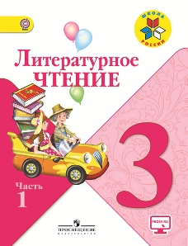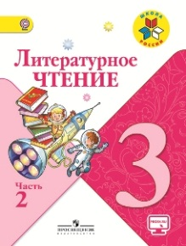 | Литературное чтение. 3 класс. Учебник. В 2-х частях. ФГОС / Л.Ф. Климанова, В.Г. Горецкий, М.В. Голованова и др. - М.: Просвещение, 2019. – (Школа России). | Окружающий мир  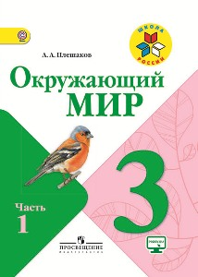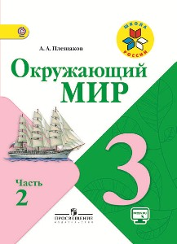 | Плешаков А. А. Окружающий мир. 3 класс. Учебник. В 2-х частях. ФГОС / А.А. Плешаков. – М.: Просвещение, 2019. – (Школа России).
3 | 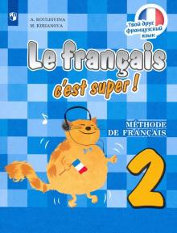 | Кулигина А. С. Французский язык. Твой друг французский язык. 2 класс. Учебник. – М.: Просвещение, 2021 | 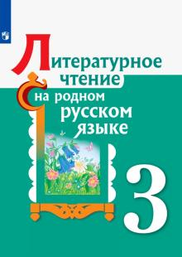 | Александрова О. М. Литературное чтение на родном языке. 3 класс. Учебное пособие. ФГОС / М.: Просвещение, 2021
4 |  | Александрова О. М. Русский родной язык. 3 класс. Учебник. ФГОС / М.: Просвещение, 2021
4 класс
1 | 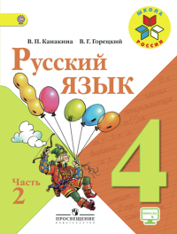 | Канакина В.П. Русский язык. 4 класс. Учебник. В 2-х частях. ФГОС / В.П. Канакина, В.Г. Горецкий. – М.: Просвещение, 2019. – «Школа России». | Литературное чтение  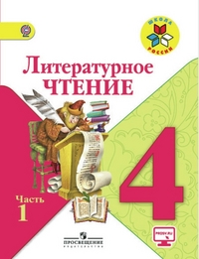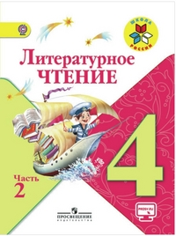 | Литературное чтение. 4 класс. Учебник для общеобразоват. организаций. В 2-х частях. ФГОС / Л.Ф. Климанова, В.Г. Горецкий, М.В. Голованова, Л.А. Виноградская, М.В. Бойкина. – М.: Просвещение, 2019. – «Школа России».
2 | 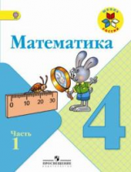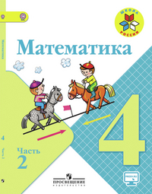 | Математика. 4 класс. Учебник для общеобразоват. организаций. В 2-х частях. ФГОС / М.И. Моро, М.А. Бантова, Г.В. Бельтюкова, С.И. Волкова, С.В. Степанова. – М.: Просвещение, 2019. – «Школа России». | 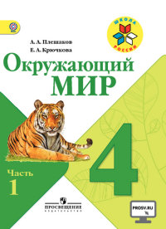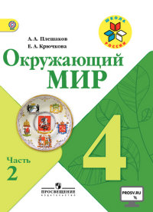 | Плешаков А.А. Окружающий мир. 4 класс. Учебник для общеобразоват. организаций. В 2-х частях. ФГОС / А.А. Плешаков, Е.А. Крючкова. - М.: Просвещение, 2019. – «Школа России».
3 | ОРКСЭ  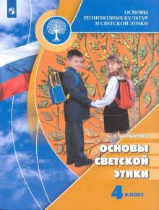 | Шемшурина А. И.  Основы религиозных культур и светской этики.. 4 класс.  Учебник. С online поддержкой. ФГОС/А. И. Шемшурина. – М: Просвещение, 2021 | Французский язык  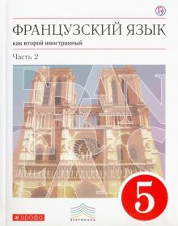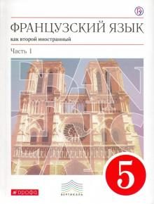 | Шацких В.Н. Французский язык как второй иностранный. 5 класс. Учебник. В 2-х ч./ В.Н. Шацких, О.В. Кузнецова, И.Н. Кузнецова. - М.: Дрофа, 2018.
 |  | Александрова О. М. Русский родной язык. 4 класс. Учебник. ФГОС / М.: Просвещение, 2021 | 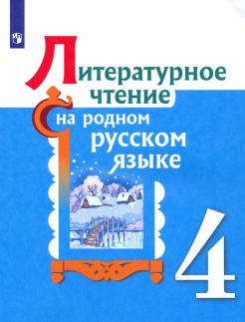 | Александрова О. М. Литературное чтение на родном языке. 3 класс. Учебное пособие. ФГОС / М.: Просвещение, 2021

